**Отчёт**

**МКОУ «Халимбекаульская СОШ им. Героя России Аскерова А.М»**

**по проведению Всероссийской акции «СТОП ВИЧ/СПИД»,**

**приуроченной к Всемирному дню памяти жертв СПИДа.**

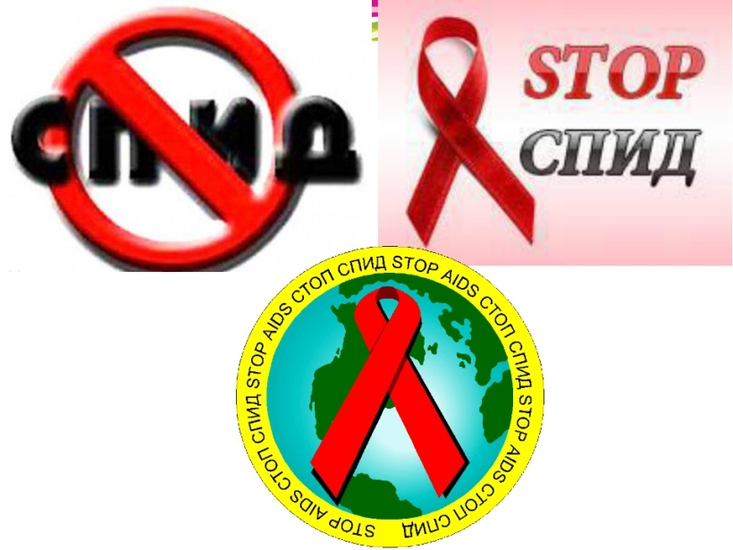

**С 14 по 20мая 2018 года в школе проходили мероприятия, посвященные ко дню памяти жертв СПИДа.**

|  |  |  |  |
| --- | --- | --- | --- |
| № | Мероприятия | Охват - уч-ся | Ответств. |
| 1 | Линейка, посвященная началу акции «СТОП ВИЧ/СПИД» | 300 | Соц.пед. |
| 2 | Анкетирование «Что ты знаешь о СПИДе? | 9-11кл  75 уч-ся | Соц.пед. |
| 3 | (Интернет опрос)учащихся старших классов | 11кл.  15 уч-ся. | Соц.пед. |
| 4 | Конкурс плакатов «СПИДу – нет!» Оформление буклетов «Стоп ВИЧ/СПИД» | 9-10-11кл.  87 уч-ся | Соц.пед. |
| 5 | Просмотр видеоматериала «Что должен знать о ВИЧ каждый» | 9-10-11кл  87 | Соц.пед. |
| 6 | Кл.час: «СТОП ВИЧ/СПИД» | 8 кл.  77уч-ся | Соц.пед. |
| 7 | Кл.час : «СПИД- чума 21 века. | 10-11кл  30 уч-ся. | Соц.пед. |

**Цель проведения:**

* Обобщение и закрепление знаний формирование у обучающихся пред­ставления о происхождении вируса иммунодефи­цита человека, о способах его передачи, течении болезни, способах защиты; выработка активной жизненной позиции по предотвращению пове­денческих рисков, связанных с возможностью заражения ВИЧ; формирования убеждения в необ­ходимости соблюдения здорового образа жизни с целью профилактики ВИЧ-инфекции; формирова­ние представления о реальных масштабах распро­странения ВИЧ.

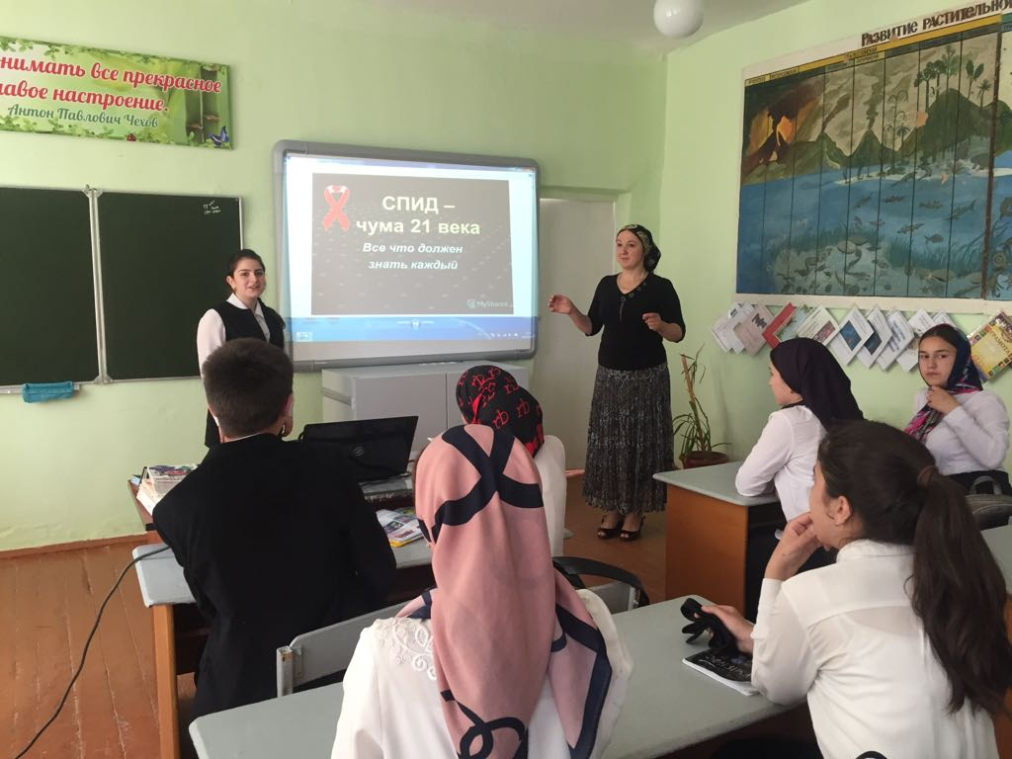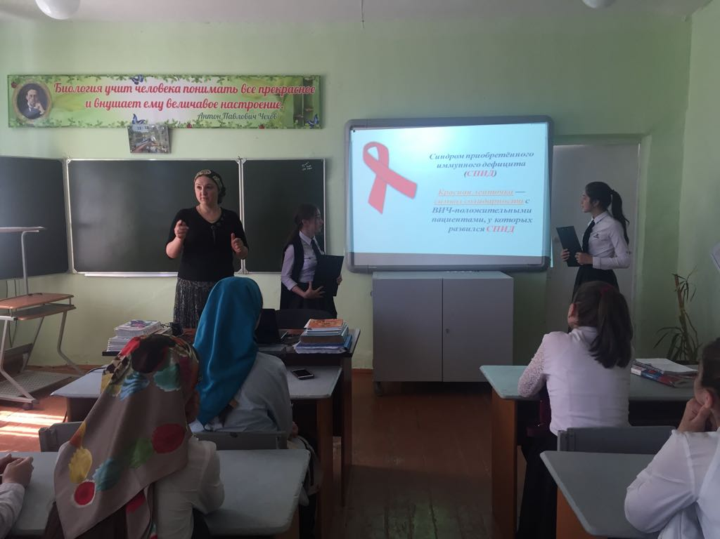

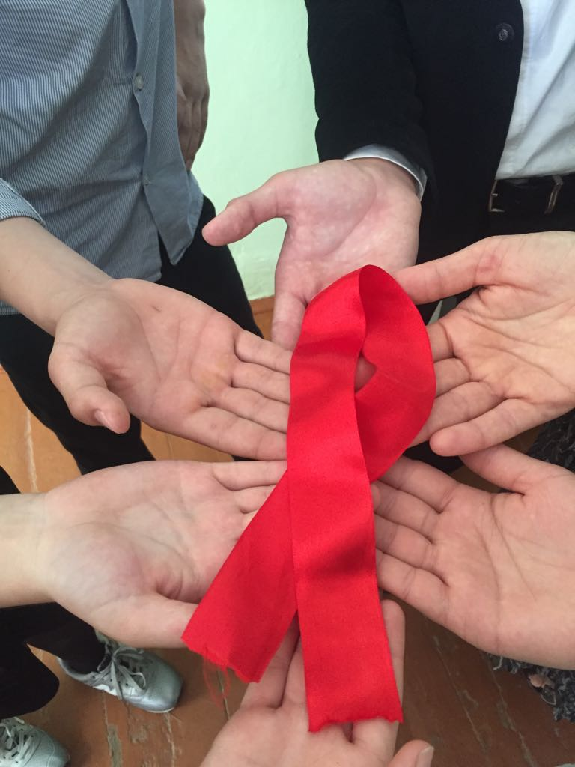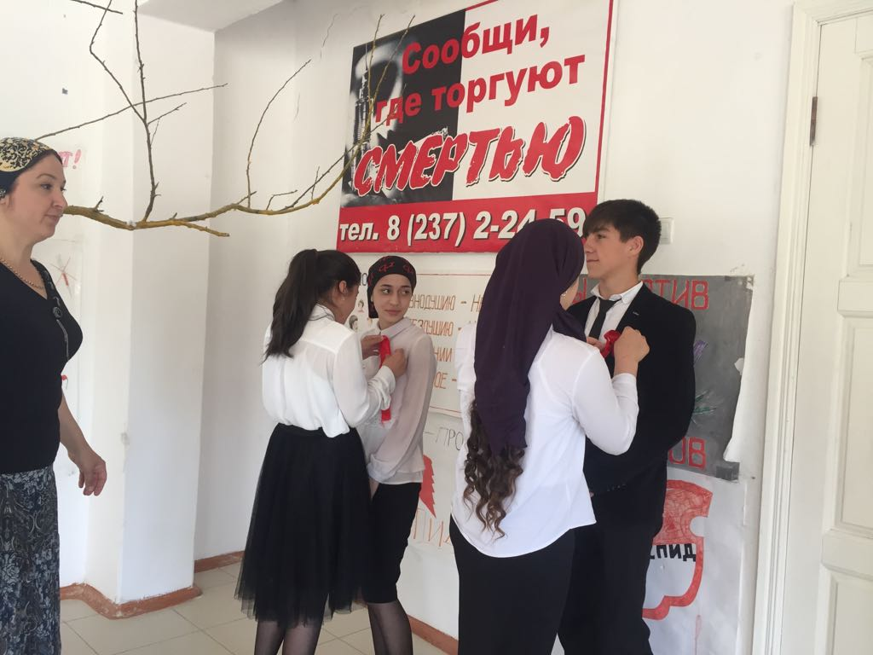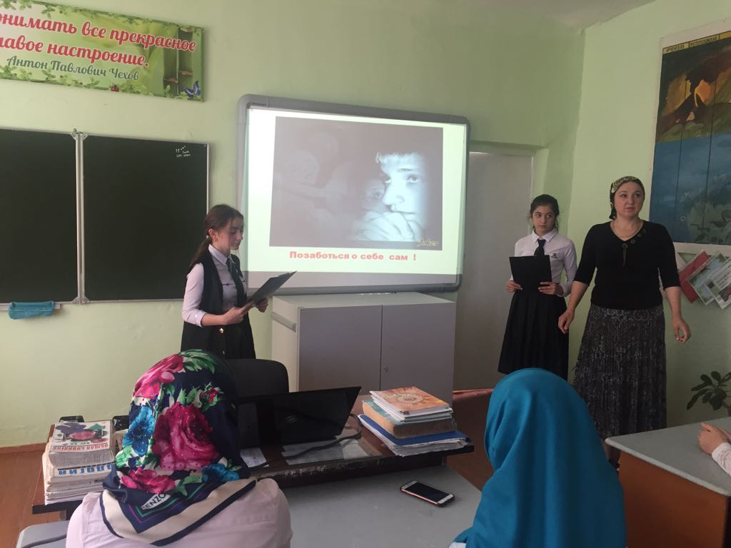

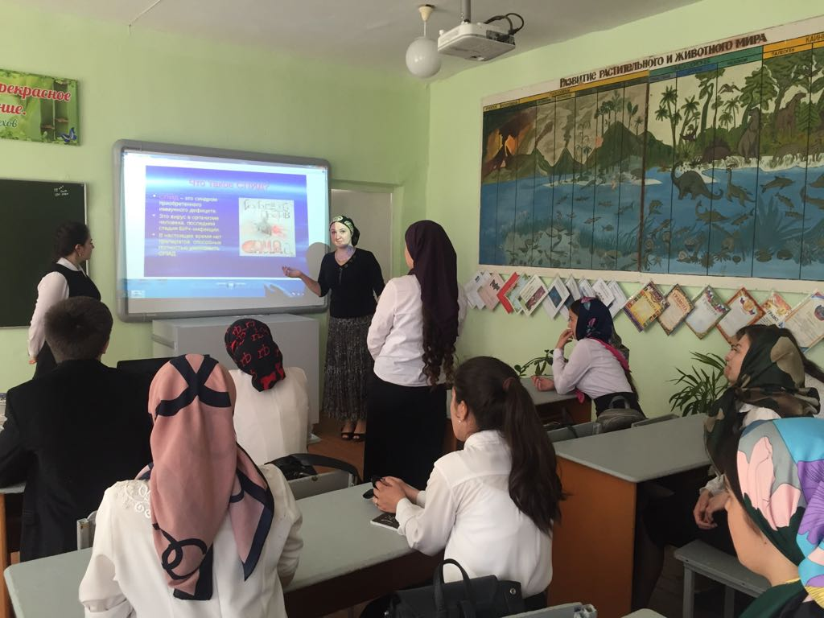

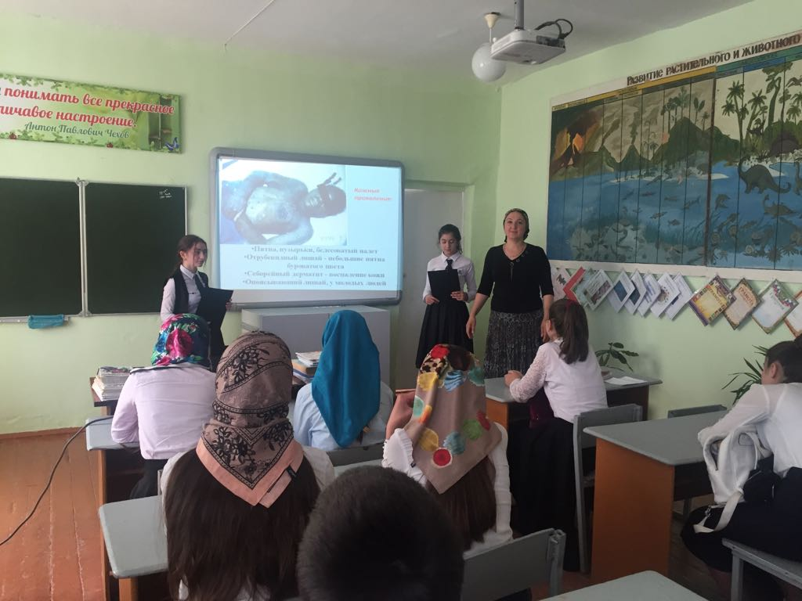

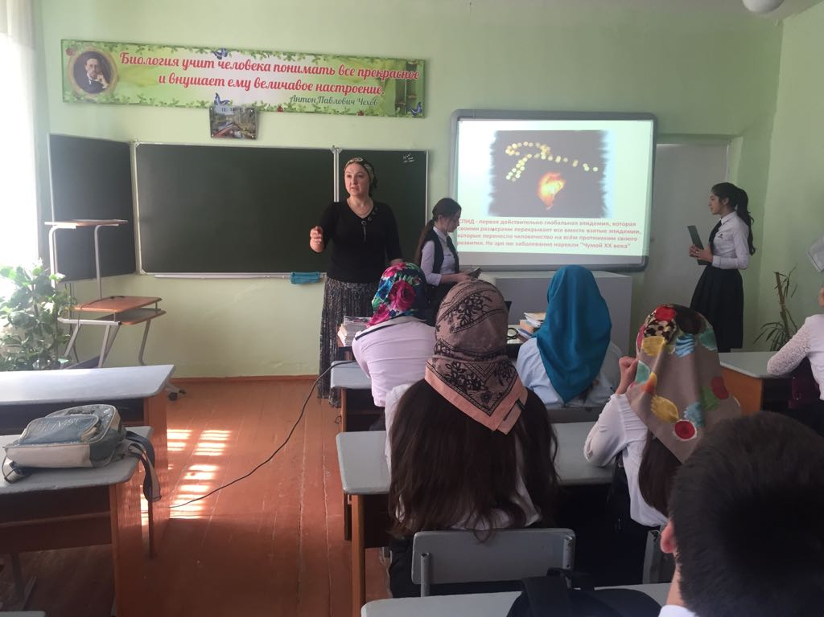

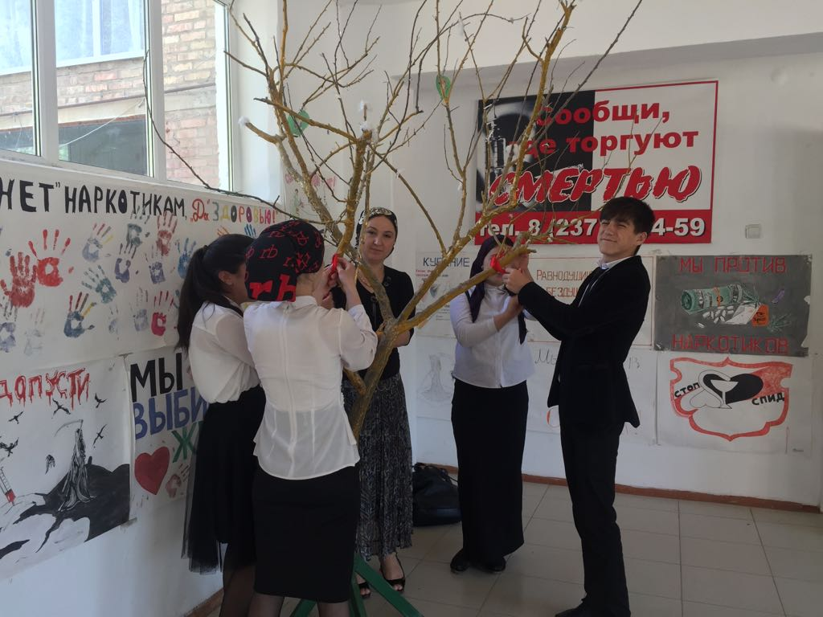

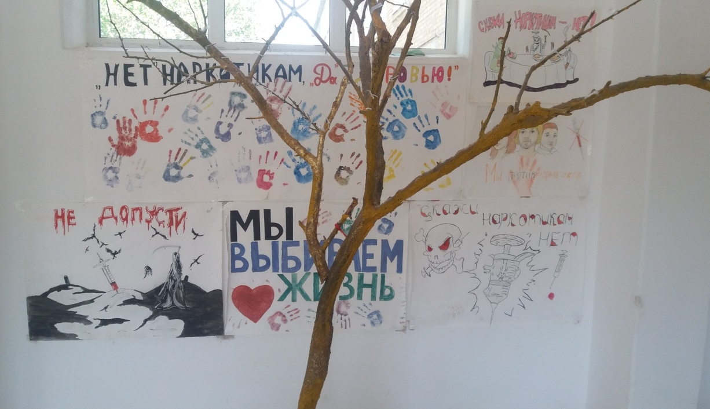

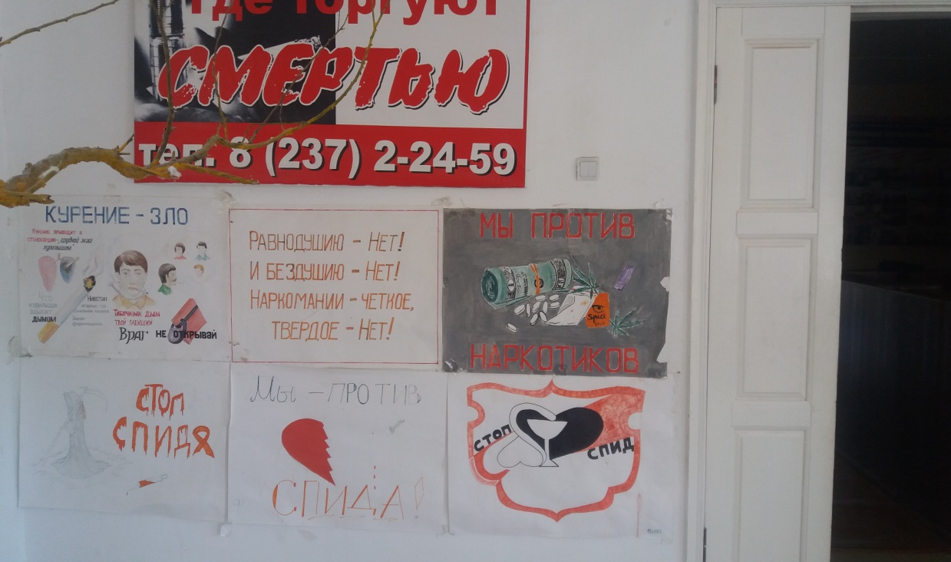

|  |  |  |  |  |  |  |  |  |  |  |  |  |  |  |  |  |  |  |  |  |  |  |  |  |  |  |  |  |  |  |  |  |  |  |  |  |  |  |  |  |  |  |  |  |  |  |  |  |  |  |  |  |  |  |  |  |  |  |  |  |
| --- | --- | --- | --- | --- | --- | --- | --- | --- | --- | --- | --- | --- | --- | --- | --- | --- | --- | --- | --- | --- | --- | --- | --- | --- | --- | --- | --- | --- | --- | --- | --- | --- | --- | --- | --- | --- | --- | --- | --- | --- | --- | --- | --- | --- | --- | --- | --- | --- | --- | --- | --- | --- | --- | --- | --- | --- | --- | --- | --- | --- |
| **Анкетирование в 11кл. на тему «Что ты знаешь о СПИДЕ?»**  **АНКЕТА   «ЧТО ТЫ ЗНАЕШЬ О СПИДЕ?»**  Целью данной анкеты является получение информации относительно ваших знаний  о профилактике ВИЧ-инфекции и СПИДа. Просим серьезно отнестись к заполнению  анкеты и ответить на все вопросы, поставив отметку в нужном столбике.  Ваши ответы будут держаться в тайне. После заполнения анкеты не подписывайте ее.  Вы юноша или девушка? (подчеркните). Ваш возраст _______ лет.   |  |  |  |  | | --- | --- | --- | --- | | Вопрос | да | нет | Не знаю | | 1. поражается ли при СПИДе иммунная (защитная) система организма человека? |  |  |  | | 2. Возможно ли вылечить больного СПИДом? |  |  |  | | 3. Может ли человек заразиться при прикосновении к больному СПИДом? |  |  |  | | 4. Может ли вирус иммунодефицита человека (ВИЧ) передаваться через общую расческу, зубную щетку? |  |  |  | | 5. Можете ли вы заразиться СПИДом, пользуясь общим стаканом или ложкой с ВИЧ-инфицированным? |  |  |  | | 6. можете ли вы заразиться ВИЧ в бассейне? |  |  |  | | 7. Возможно ли заражение, если вы обнимаетесь с больным человеком? |  |  |  | | 8. Если сегодня результат вашего анализа отрицательный, можете ли вы на 100% быть уверены, что у вас нет ВИЧ? |  |  |  | | 9. Передается ли СПИД половым путем? |  |  |  | | 10. Как вы думаете, возможно ли заразиться СПИДом: - через укусы насекомых? - при переливании крови? - при поцелуях? |  |  |  | | 11. Знаете ли вы, где можно пройти анонимное обследование на СПИД? |  |  |  | | 12. Увеличивается ли риск заражения при беспорядочных половых связях? |  |  |  | | 13. Относятся ли наркоманы к «группе риска»? |  |  |  | | 14. Предохраняют ли презервативы от заражения СПИДом? |  |  |  | |